Correção das atividades de Matemática – dos dias 19 a 23 de Outubro

5º Ano D – Profª. Simoni
- Atividade 14.1 –números - pág.94;
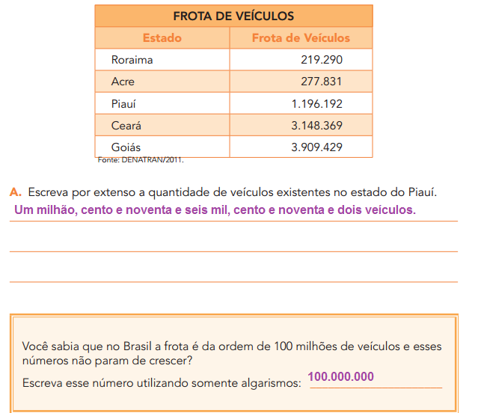
- Atividade 14.2 - divisão- pág. 95;
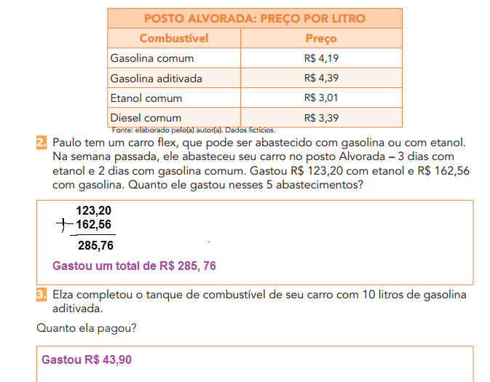
- Atividade 14.3 –divisão/situação problema- pág.96;
Explicação
- Atividade 14.4 - divisão- pág. 97;
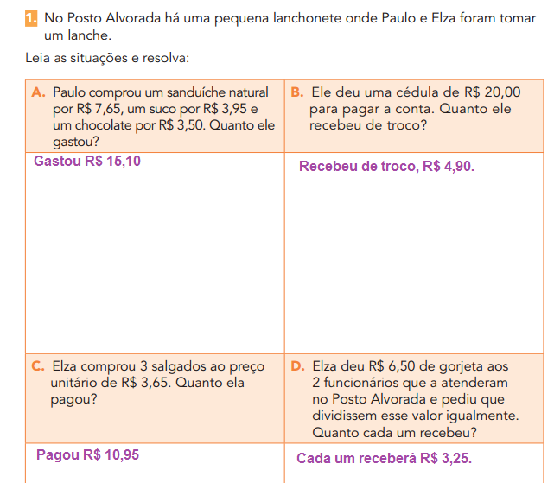
- Atividade 14.5 - divisão- pág. 98;
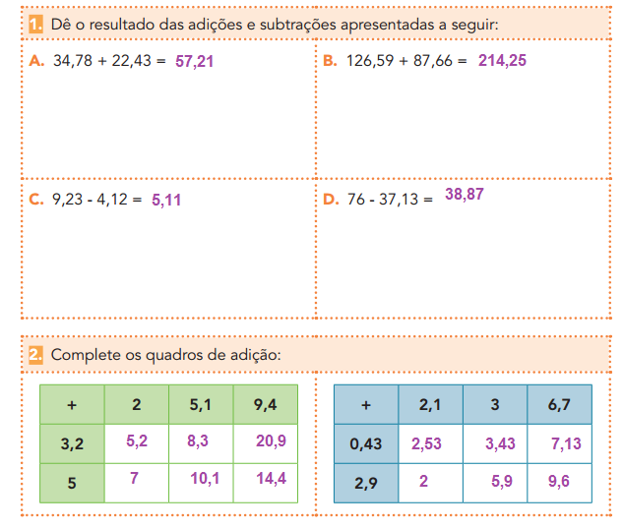
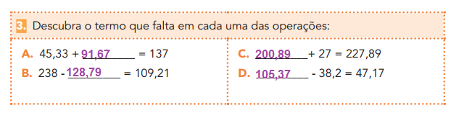
85,37
- Atividade 14.6 - NÃO REALIZAR pág. 99

Ciências
- Livro didático, pág. 181 a 183 – Nutrições.
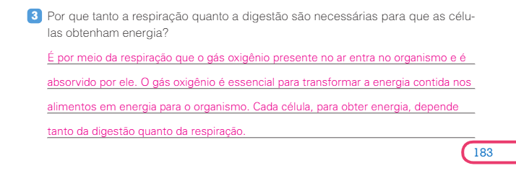Geografia
- Livro didático, pág. 260 a 263 – Atividades.
